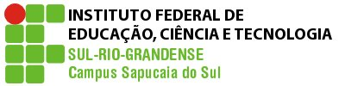
INSTITUTO FEDERAL SUL-RIO-GRANDENSE
CAMPUS SAPUCAIA DO SUL
PRÓ-REITORIA DE ENSINO

PLANO DE ENSINO

PLANO DE ENSINO

Curso: Técnico em Plásticos

Disciplina: Processos de Transformação

Turma: 4P

Professor(a): Roberto Luiz Rodriguez Ferreira
Carga horária total: 90h
Ano/semestre: 2018/1 e 2018/2

1.EMENTA: Busca de compreensão dos principais processos de obtenção e de transformação de polímeros.

2.OBJETIVOS: Compreender os processos menos usuais de transformação de termoplásticos.

3. CONTEÚDOS PROGRAMÁTICOS:
- UNIDADE I – Extrusão-Sopro de Termoplásticos (referências 5, 10)
  - Conceitos gerais
  - Etapas do processo
  - Tipos de cabeçotes
  - Tipos de moldes
  - Tipos de equipamento
  - Outros tipos de sopro de termoplásticos
    - Injeção-sopro
    - Injeção-estiramento-sopro
- UNIDADE II – Rotomoldagem (referências 1, 10)
  - Conceitos gerais
  - Etapas do processo
  - Tipos de equipamento
- UNIDADE III – Termoformagem (referências 10, 11)
  - Conceitos gerais
  - Etapas do processo
  - Tipos de equipamento
- UNIDADE IV - Processos Especiais de Injeção de Termoplásticos (referências 4, 7, 8, 9)
  - Injeção de multicomponentes
  - Injeção auxiliada por gás
  - Injeção de espuma estrutural
  - Injeção com núcleo perdido
  - Injeção “push-pull”
  - Intrusão
  - Microinjeção

- UNIDADE V – Espalmagem (referências 1, 10)
  - Conceitos gerais
  - Etapas do processo
  - Tipos de equipamento
- UNIDADE VI – Soldagem de Termoplásticos
  - Conceitos gerais
  - Etapas do processo
  - Tipos de equipamento
- UNIDADE VII – Usinagem (referências 1, 10)
  - Conceitos gerais
  - Etapas do processo
  - Tipos de equipamento

4. PROCEDIMENTOS DIDÁTICOS:
Aulas expositivas dos conteúdos propostos, leitura e interpretação de textos, discussões e confecção de trabalhos. Utilização de quadro e data show, apostila, vídeos e filmes, também dos equipamento de sopro (sopradora Bekum), moldes para sopro, instrumentos de medição, matérias-primas, acessórios e E.P.I´s.

5. PROCEDIMENTOS E CRITÉRIOS DE AVALIAÇÃO:
Desempenho do aluno em quatro avaliaçoes escritas – peso 10
Provas de recuperação para os alunos que não atingirem a média 6

6. Horário disponível para atendimento presencial:
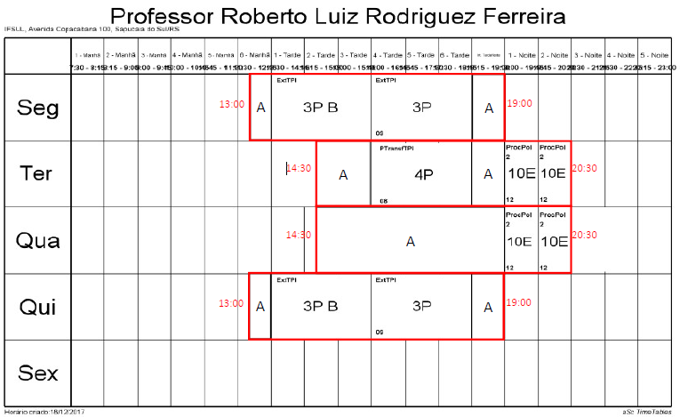
A: Horários disponíveis para atendimento, na sala dos professores ou nos laboratórios de transformação.

7.Bibliografia básica:
ALBUQUERQUE, Jorge A. C. O Plástico na Prática. Porto Alegre: Sagra, 1999.
MANRICH, Silvio. Processamento de termoplásticos: rosca única, extrusão & matrizes para extrusão, injeção & moldes para injeção. São Paulo: Artliber, 2013.
BLASS, Arno. Processamento de polímeros. Florianópolis: Ed. da UFSC, 1988.

8. Bibliografia complementar:
CRUZ, Sérgio da. Moldes de injeção: termoplásticos: termofixos, zamak, alumínio, sopro. São Paulo: Hemus, 2002.
HARADA, Julio. Injeção de termoplásticos: produtividade com qualidade. São Paulo: Artliber, 2012.
HARADA, Julio. Moldes para injeção de termoplásticos: projetos e princípios básicos. São Paulo: Artliber, 2004. JOHANNABER, F. Injection Molding Machines. Munich: Hanser, 1994.
PÖTSCH, Gerd & MICHAELI, Walter.Injection Molding: An Introduction. Munich: Hanser, 1995.

CRONOGRAMA

INSTITUTO FEDERAL SUL-RIO-GRANDENSE - CAMPUS SAPUCAIA DO SUL
Curso: Técnico em Plásticos

Disciplina: Processos de Transformação

Professor(a): Roberto Luiz Rodriguez Ferreira

Ano/semestre: 2018/1 e 2018/2

Turma: 4P

Email: rferreira@sapucaia.ifsul.edu.br

Aula | Data |  | Assunto
1 | 27/02 |  | Normas, EPIs, Plano de Ensino, Teoria Extrusão - Sopro
2 | 06/03 |  | Prática 1º ENCONTRO: Ligar periféricos e linha de extrusão. Coletar dados para fluxograma.
3 | 13/03 |  | Prática 1º ENCONTRO: Ligar periféricos e linha de extrusão. Coletar dados para fluxograma.
4 | 20/03 |  | Prática 1º ENCONTRO: Ligar periféricos e linha de extrusão. Coletar dados para fluxograma.
5 | 27/03 |  | Prática 1º ENCONTRO: Ligar periféricos e linha de extrusão. Coletar dados para fluxograma.
6 | 03/04 |  | Teoria Extrusão - Sopro
7 | 10/04 |  | Teoria Extrusão - Sopro
8 | 17/04 |  | Teoria Extrusão - Sopro
9 | 24/04 |  | Teoria Injeção – Sopro, Injeção - Estiramento - Sopro
10 | 08/05 |  | Teoria Injeção – Sopro, Injeção - Estiramento - Sopro
11 | 15/05 |  | Montagem de fluxograma do processo de sopro.
12 | 22/05 |  | Estudo dirigido e Prova 1
13 | 26/05 |  | Sábado letivo
14 | 29/05 |  | Prática 2º ENCONTRO: Produzir frascos.
15 | 05/06 |  | Atividades NUGAI – Dia Mundial do Meio Ambiente
16 | 12/06 |  | Prática 2º ENCONTRO: Produzir frascos.
17 | 19/06 |  | Prática 2º ENCONTRO: Produzir frascos.
18 | 26/06 |  | Prática 2º ENCONTRO: Produzir frascos.
19 | 03/07 |  | Equipamentos preparação M.P.
20 | 10/07 |  | Equipamentos preparação M.P.
FÉRIAS
21 |  | 31/07 |  | Processos Especiais de Injeção Multi-Materiais
22  23 |  | 07/08 |  | Processos Especiais de Injeção Multi-Materiais.
23 |  | 14/08 |  | Processos Especiais de Injeção Moldagem Assistida.
24 |  | 21/08 |  | Processos Especiais de Injeção Moldagem Assistida.
25 |  | 28/08 |  | Estudo dirigido Prova 2
26 |  | 04/09 |  | Prova 2
27 |  | 11/09 |  | SABER TEC
28 |  | 18/09 |  | Processos de Termoformagem
29 |  | 25/09 |  | Processos de Rotomoldagem.
30 |  | 02/10 |  | Processos de Rotomoldagem.
31 |  | 09/10 |  | Estudo dirigido Prova 3
32 |  | 16/10 |  | Prova 3
33 |  | 23/10 |  | Processos de Espalmagem, Calandragem, Usinagem e Soldagem
34 |  | 30/10 |  | Processos de Espalmagem, Calandragem, Usinagem e Soldagem
35 |  | 06/11 |  | Processos de Espalmagem, Calandragem, Usinagem e Soldagem
36 |  | 13/11 |  | Processos de Espalmagem, Calandragem, Usinagem e Soldagem
37 |  | 20/11 |  | Processos de Espalmagem, Calandragem, Usinagem e Soldagem
38 |  | 27/11 |  | Estudo dirigido Prova 4
39 |  | 04/12 |  | Prova 4
40 |  | 11/12 |  | Recuperação de Provas

